第五单元集体备课
本单元选文体裁多样，无论散文还是诗歌均蕴含了丰富的生活哲理，直接或间接地表达着作者的人生思考。
《紫藤萝瀑布》与《一棵小桃树》为状物散文。《紫藤萝瀑布》从紫藤萝花引人驻足、炫人眼目的美丽写起，以精细的工笔，描摹了紫藤萝繁花似锦的盛开景象和独具特色的神采风韵。眼前的藤萝花使作者自然而然地回想起十多年前家门外的那株紫藤萝，“繁盛”与“伶仃”形成鲜明对比。在作者笔下，紫藤萝的外在情态与内在精神并举，而自身对自然的感触又升华为对生命的感悟，使读者体会到生命的美丽与永恒，更让人思考如何正确对待生活中的坎坷与不幸。《一棵小桃树》是一篇托物言志的散文，作者叙写黄昏时分坐在窗前，看风雨中摇曳的小桃树的情景，中间采用插叙的方式，回忆了小桃树的生长过程和自己的人生经历，借此抒写自己的理想和情志。《外国诗二首》选择了俄国诗人普希金的《假如生活欺骗了你》和美国诗人弗罗斯特的《未选择的路》。《假如生活欺骗了你》以劝告的口吻，热诚坦率地表达了自己乐观坚强、积极向上的人生态度。《未选择的路》抓住林中岔道这一具体意象，用象征手法阐发了如何抉择人生道路的生活哲理。《古代诗歌五首》选了陈子昂、杜甫、王安石、陆游、龚自珍的诗作，诗人们用隽永而富有哲理的诗句表达了对自然、生命、世界的感悟。
本单元写作“文从字顺”则是帮助学生通过写景状物的写作实践，提升文从字顺的能力，能有条不紊地表情达意。同时，学会修改文章，培养推敲字句的习惯和能力。
本单元学习托物言志的手法：体会如何运用生动形象的语言写景状物，寄寓自己的情思，抒发对社会、人生的感悟。建议运用比较的方法阅读，分析作品之间的相同或不同之处，以拓展视野，加深理解。教学中可另外适当补充与作者有关的资料，以帮助学生理解作者的情思、感悟。
分类 | 内容 | 课时 | 教学要点
阅读 | 18.紫藤萝瀑布 | 2 | - 积累生字词，有感情地朗读课文，读出语气，读出感情。  - 抓住关键语句，品味语言，感受语言的魅力。  - 学习托物言志的写作手法，理解课文蕴含的丰富人生哲理。  - 运用比较的阅读方法，感受作品的异  同，加深对课文的理解。  - 让学生学会准确遣词造句，语言表达清楚明白，并体会修改文章的好处；注意语句间的连贯，追求行文的通顺流畅。
 | 19.一棵小桃树 | 1
 | 20.外国诗二首 | 2
 | 21.古代诗歌五首 | 2
写作 | 文从字顺 | 2

18 紫藤萝瀑布

1.朗读课文，品析具体词句，学习作者是如何描摹紫藤萝之美的。
2.把握文章内容，梳理作者的情感变化，领会作者热爱生命、积极向上的人生态度。
3.体会托物言志的写法，理解作者寄托在紫藤萝上的“志”。

2课时
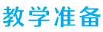
布置学生完成《状元大课堂》第18课课前预习卡。
第1课时

1.把握文章内容，梳理作者的情感变化，体会作者对紫藤萝的赞美之情。
2.朗读课文，品析语言，学习作者是如何描摹紫藤萝之美的。

一、导入新课
“黄河之水天上来，奔流到海不复回。”一听到这两句诗，我们的脑海中马上会浮现出一条雄壮磅礴、奔腾不息的大河。而最能集中体现黄河磅礴气势的，莫过于壶口瀑布了。
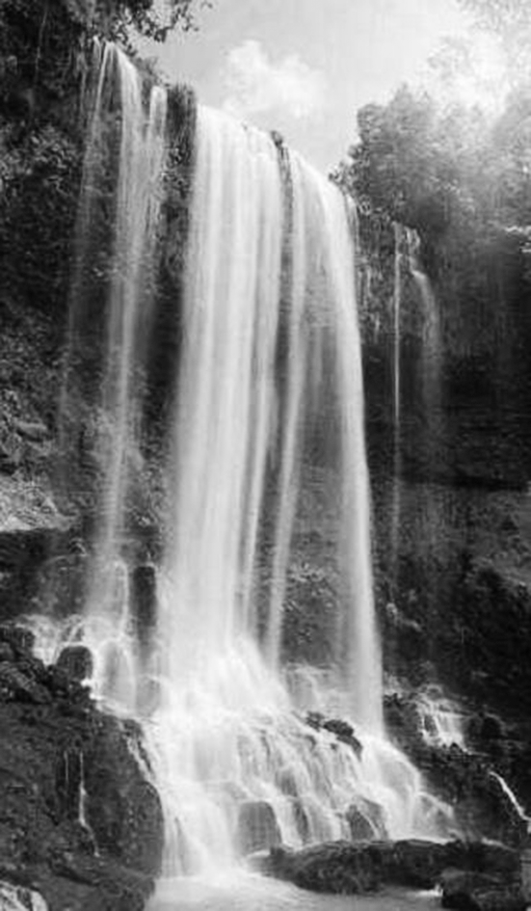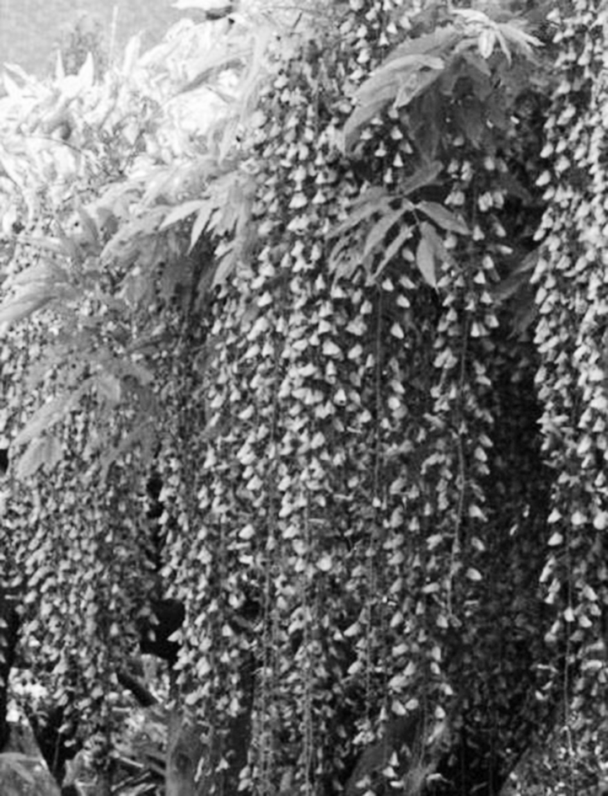
（两张图片依次展示）
师：（出示瀑布图片）同学们，望着眼前的瀑布，我不禁想到了唐代大诗人李白的著名诗句：飞流直下三千尺，疑是银河落九天。自然界的瀑布真是气势恢宏。今天我们将要欣赏另外一种瀑布，那就是花的瀑布。（出示紫藤萝图片，两图对照）盛开的紫藤萝真是一片辉煌的淡紫色，从空中垂下，不见其发端，也不见其终极，难怪作者说是紫藤萝瀑布。今天，我们就一起来学习当代女作家宗璞的散文《紫藤萝瀑布》。
（板书文题）
【设计意图】
本环节设计由瀑布图片引入紫藤萝图片，在类比中让学生感受紫藤萝瀑布的美ꎬ，并思考作者为何将紫藤萝与瀑布联想到一起，二者有何相似之处。
二、整体感知——梳理思路
1.师范读课文，生完成任务。
（1）圈出文中的易错生字，并标注拼音，注意字形。
（2）思考：作者描绘了哪几幅紫藤萝画面？
（生边听边圈点勾画生字词，思考并交流）
易错生字可让学生写在黑板上，全班交流学习。（参见《状元大课堂》本课“字词清单”栏目）
预设 作者描绘了两幅画面：一幅是眼前的紫藤萝繁茂美丽、生机勃勃的景象；另一
幅是记忆中十多年前家门外的紫藤萝稀落、伶仃的景象。
2.生朗读课文，体会作者情感的变化。
师：对眼前的和记忆中的紫藤萝，作者的心情是不一样的。请同学们朗读课文，根据屏幕提示，理清作者的情感变化。
（1）勾画表达“我”情感思绪的词句。
（2）按照赏花的前后顺序，理清“我”的情感变化层次
（生朗读课文，勾画相关语句并批注，交流讨论，师指导明确）
预设 （1）表达作者情感思绪的语句：
- 我不由得停住了脚步。（被吸引）
②流着流着，它带走了这些时一直压在我心上的关于生死的疑惑，关于疾病的痛
楚。我浸在这繁密的花朵的光辉中，别的一切暂时都不存在，有的只是精神的宁静和
生的喜悦。（疑惑、悲痛—宁静、喜悦）
- 我曾遗憾地想：这里再也看不见藤萝花了。（遗憾）
- 花和人都会遇到各种各样的不幸，但是生命的长河是无止境的。（感悟到生命
永恒）
⑤我不觉加快了脚步。（精神振奋）
（2）情感变化：赏花前“疑惑、悲痛”—赏花时“宁静、喜悦”—赏花后“精
神振奋”。
3. 概括文章内容。
师：眼前的紫藤萝勾起作者对它的回忆，引发作者对生命的感悟和情感的变化。以这种情感变化为线，文章围绕紫藤萝写了哪些内容？在横线上各填一个字进行概括。
赏花——忆花——悟花
（横线处填充内容稍后显示）
师小结：文章起于“我不由得停住了脚步”，止于“我不觉加快了脚步”，首尾呼应。起止之间，以“我”的情感变化为线，围绕紫藤萝，写了“赏花—忆花—悟花”，三部分内容表达了作者对生命的感悟——生命永恒。本环节旨在让学生体会紫藤萝之美和作者对紫藤萝的赞美之情。在学习作者描摹紫藤萝的写作技巧的同时，深入理解紫藤萝繁盛美丽之下的内蕴之美，感受作者对美好生命的赞美之情。通过朗读，可以体会作者情感，加深对语句丰富意蕴的理解。
【设计意图】
本环节旨在让学生体会紫藤萝之美和作者对紫藤萝的赞美之情。在学习作者描摹紫藤萝的写作技巧的同时，深入理解紫藤萝繁盛美丽之下的内蕴之美，感受作者对美好生命的赞美之情。通过朗读，可以体会作者情感，加深对语句丰富意蕴的理解。
三、研读——赏花之美
1.感受外在美。
（1）让作者内心情感发生变化的紫藤萝，繁盛又美丽。速读课文，找出描写紫藤萝的语段，说说紫藤萝美在哪里。
温馨提示
从感官角度赏析紫藤萝之美，并做好批注。
用“紫藤萝美在__________。‘（原句）’写出了_______________”的句式交流。
赏析示例：
紫藤萝美在色彩。“一片辉煌的淡紫色”写出了猛然望见紫藤萝时，它的色彩整体上是淡紫色的，非常艳丽、炫目，给人以梦幻的感觉。
（生自由朗读，勾画并旁批、交流，师指导）
预设 ①紫藤萝美在色彩。“只是深深浅浅的紫，仿佛在流动，在欢笑，在不停地生长”
写出了紫藤萝深浅不一的紫色，在阳光的照耀下仿佛在流动、欢笑、生长的画面，给
人以无限生机感。
- 紫藤萝美在色彩。“紫色的大条幅上，泛着点点银光，就像迸溅的水花。仔细
看时，才知道那是每一朵紫花中的最浅淡的部分，在和阳光互相挑逗”写出了紫藤萝
的颜色有深有浅，浅淡的部分又呈现出银光的色泽，具有变化的美。
- 紫藤萝美在色彩。“颜色便上浅下深，好像那紫色沉淀下来了，沉淀在最嫩最
小的花苞里”写出了花穗颜色由浅到深的变化。
- 紫藤萝美在形态。“像一条瀑布，从空中垂下，不见其发端，也不见其终极”
写出了紫藤萝的繁盛壮观，富有动态美。
- 紫藤萝美在形态。“每一穗花都是上面的盛开，下面的待放”写出了紫藤萝盛
开的情态富于变化。
- 紫藤萝美在形态。“每一朵盛开的花就像是一个小小的张满了的帆，帆下带着
尖底的舱。船舱鼓鼓的，又像一个忍俊不禁的笑容，就要绽开似的”写出了紫藤萝盛
开时饱满与美丽的形态。
- 紫藤萝美在香气。“这里除了光彩，还有淡淡的芳香，香气似乎也是浅紫色的，
梦幻一般轻轻地笼罩着我”写出了紫藤萝香气淡雅、梦幻迷人。
（2）紫藤萝美在花之形态、色泽、芳香。作者是按照什么顺序来描摹紫藤萝之美的？

预设 作者描写的内容为“花瀑—花穗—花朵”，按照由整体到局部，由远及近，从上
到下的顺序，来描摹花之形、花之色、花之香，表现了紫藤萝的繁盛美丽。
2.品味内在美。
（1）作者按照由整体到局部，从上到下的顺序，描摹紫藤萝开花时的形、色、香，层次分明地展现了其繁盛美丽之景。文中还运用多种写作手法对紫藤萝进行了生动形象的描摹，来表达作者赏花时的情感。找出文中描摹紫藤萝的精彩语句，进行品析，体会它的神采风韵。
温馨提示
从词语运用、修辞手法、表现手法等角度进行品析，体会紫藤萝的神采风韵，并做批注。
（词语运用如富有形象感、色彩感、动感的形容词、名词、动词等；修辞手法如比喻、拟人、通感、夸张等；表现手法如化静为动、物我交融、联想、想象等）
资料助读：
通感，是利用人的视觉、听觉、触觉、嗅觉、味觉相互沟通、转移，借联想以一种感觉来描述或表现另一种感觉的修辞手法。运用这种修辞手法，能化抽象为形象；能由此及彼，勾起读者丰富的联想；能充实诗文的意境，构成特殊的艺术美。
提示：教师在介绍修辞手法时，出示课件引导学生了解通感的修辞手法及其作用。
（生阅读、勾画相关语句，并做批注，交流讨论，师指导明确）
预设 ①每一朵盛开的花就像是一个小小的张满了的帆，帆下带着尖底的舱。船舱鼓
鼓的，又像一个忍俊不禁的笑容，就要绽开似的。（化静为动）
品析：“张满了的帆”“船舱鼓鼓的”“忍俊不禁的笑容”，富有动态感，将静态的
花写“活”了，形象逼真地写出了花朵绽放的形态，充满了活力和情趣。
②这里除了光彩，还有淡淡的芳香，香气似乎也是浅紫色的，梦幻一般轻轻地笼
罩着我。（多感官互通）
品析：花香本是嗅觉感受，而作者笔下的香气却是“浅紫色的”，是可看见的视
觉感受。这是运用通感的修辞手法，将嗅觉和视觉互通，花香也有了颜色，写出作者
面对紫藤萝瀑布的愉悦、梦幻之感。
③紫色的瀑布遮住了粗壮的盘虬卧龙般的枝干，不断地流着，流着，流向人的心
底。（物我交融）
品析：在眼前紫藤萝瀑布和旧日紫藤萝花的对比中，作者对生命有了新的感悟。
“流向人的心底”就是这种心理过程的形象表达，此时花与“我”仿佛交融在一起，
共同感受生命的真谛。物我交融，使情感的抒发更强烈。
（2）作者运用多种修辞手法、表现手法，生动形象地描绘紫藤萝的美，表现了它怎样的内在神韵？
预设 紫藤萝不仅繁盛美丽，而且充满生机活力，顽强不屈，笑对苦难，表现出一种
美好、饱满、蓬勃、强大的生命力。
3.体会情感美。
（1）作者对紫藤萝的描摹精彩传神，课文第3—5段描摹花开时的热闹情景，充满童趣，表达了对紫藤萝的美好、旺盛生命力的赞美之情。朗读这一部分，根据提示注意重音、延长语音，读出作者的喜悦、赞美之情。
1.想象花儿嬉戏的情景，读出欢快的语气、语调。
2.重读表现紫藤萝生命力的词语，或延长语音。
3.体会朗读同一句话时，将重音落在不同字词上的不同效果。
（生自由朗读该语段，师指名朗读，师生点评）
预设 ①读出自由、快乐、自豪、无拘无束的语气、语调。
②重读“挨着、接着、推着挤着、笑、嚷嚷”，或延长语音，来表现作者对紫藤
萝的生命力的赞美之情。
③A.重读“我”，表明“我”这个个体生命虽渺小，但依然很重要。
B.重读“开花”，表明紫藤萝在做最有生命意义的事情——成为怒放的生命。
C.重读“在”，表明紫藤萝正在开花，不能等待、浪费光阴。
D.第二个“我在开花”语气加重、语音延长，表现紫藤萝花竞相开放的勃勃生机。
（2）选择其他喜欢的语句段落进行朗读，注意轻重缓急、抑扬顿挫，体会作者对紫藤萝的赞美之情。
（生自由练读）
师小结：作者在描摹紫藤萝的繁盛美丽时，由写一片到一串到一穗到一朵，既综观总体，又细察局部。文中卓绝的笔力与精美的语言，将紫藤萝的外在之美与内在神韵并举，使得一个个活泼快乐、顽皮可爱的生命如在眼前，让人不由得深情赞美。《紫藤萝瀑布》是一幅精致的工笔画！
四、布置作业
课外阅读宗璞的《报秋》，摘抄精彩的词句，并从词语运用、描写角度、修辞手法、表现手法等角度进行赏析。

第2课时
1.品味含蓄隽永的语言，领会作者寄托在紫藤萝上的“志”。
2.学会运用比较的方法阅读，学习托物言志的写法。
一、交流展示
师指名展示《报秋》的摘抄内容与赏析。
【设计意图】
本环节一方面可以督促学生课后认真完成老师布置的作业；另一方面，自然过渡到本课时的学习。
二、听花之歌
师：不只是在《紫藤萝瀑布》中可以看到紫藤萝花、在《报秋》中可以遇到玉簪花，在宗璞的作品中，常常可见花的踪影。
宗璞笔下的“花”绝非出身名门，二月兰、玉簪花、木槿花等等都是平凡而普通的，她将自然界中的花“人格化”，在她笔下这些普通的花朵呈现出顽强不屈的生命力。以花喻人，传达着作者的思想感情，花朵所饱含的精神品格，正是作者所追求的精神实质。
——《宗璞作品中的“花”之表达》
师：有人评价，宗璞的散文，语言含蓄隽永，情深意长。宗璞对笔下的紫藤萝又寄寓了怎样的精神追求呢？我们着重从本文含蓄隽永的语言入手，体味作者的精神追求。
1.感受生命的美好。
（1）面对繁盛美丽的紫藤萝，作者的内心情感发生了变化。浏览文章，找出表达作者情感变化的语句。
预设 流着流着，它带走了这些时一直压在我心上的关于生死的疑惑，关于疾病的痛
楚。我浸在这繁密的花朵的光辉中，别的一切暂时都不存在，有的只是精神的宁静和
生的喜悦。
（2）齐读句子，结合材料，理解“关于生死的疑惑，关于疾病的痛楚”是指什么。
材料一：这篇文章写于1982年5月，当时与作者感情深厚的小弟身患绝症，不久于人世。作者的小弟冯钟越，毕业于清华大学航空系，是我国第一代飞机专家。但是他三十年奔波在外，积劳成疾，正当盛年，身患绝症，生命之花即将凋落。
材料二：我哭小弟，哭他在剧痛中还拿着那本航空资料“想再看看”，哭他的“胃下垂”“肾游走”；我也哭蒋筑英抱病奔波，客殇成都；我也哭罗健夫不肯一个人坐一辆汽车！我还要哭那些没有见诸报章的过早离去的我的同辈人。他们几经雪欺霜冻，好不容易奋斗着张开几片花瓣，尚未盛开，就骤然凋谢。我哭我们这迟开而早谢的一代人！
——《哭小弟》
（生阅读材料后，交流、讨论）
预设 因为挚爱的小弟身患绝症，饱受病痛之苦，不久于人世；因为同代人历经磨难，
却英年离世，作者内心充满了悲痛，充满了对生命和死亡的疑惑。
（3）英年离世的小弟，迟开早谢的同代人，让作者的内心充满了“疑惑、痛楚”。而此时伫立花前的作者为什么内心又变得“宁静、喜悦”呢？
预设 预设紫藤萝花的繁盛美丽、生机勃勃，让作者感受到强烈的生命气息与活力。
面对鲜活、美丽的生命，作者的视野随之开阔，渐渐从对弟弟病情的痛楚和对生死的
疑惑中解脱出来，心境变得平和宁静，心情也愉悦乐观起来。
2.体悟生命的意义。
作者在经历了亲人的离世后，内心是焦虑和悲痛的，但当她看到眼前瀑布似的紫藤萝，心慢慢归于宁静。花经历不幸还能再开，而且开得如此繁盛，那么人呢？经历不幸后，该如何面对生活，面对生命？作者从而将对美丽的感触升华为对生命的感悟。
（1）在生命的喜悦中，作者想到昔日稀落的紫藤萝，盛衰对比之中，由花及人，她感悟到什么？
预设 花和人都会遇到各种各样的不幸，但是生命的长河是无止境的。
（2）“花和人都会遇到各种各样的不幸”一句中，“不幸”具体指什么？
预设 花的不幸是凋谢，饱经摧残；人的不幸是还在盛年就经历疾病和死亡等。
（3）花和人都会遇到不幸，但为什么说“生命的长河是无止境的”呢？运用比较阅读法，将花与人的经历、态度、精神进行比照，理解作者的生命感悟。
预设 个体的生命是有限的，但由无数个体生命汇聚而成的生命长河是生生不息的，
是不会因个体的不幸而改变的。花遭不幸，仍顽强生长，再次灿烂绽放，展示出生命
的美好与伟大。人更应如此，历经磨难，仍能选择坚强前行，以饱满的生命力，投入
到永无止息的人类历史长河中，去绽放生命的光彩，实现人生的价值。
（板书：生命长河无止境）
（4）根据自己的理解，深情朗读第7—10段，读出对生命的感悟。
3.再创生命的辉煌。
（1）一岁一枯荣，紫藤萝以来年的怒放再创生命的辉煌；时光易逝，世事无常，人又该如何再创生命的辉煌？小组讨论。
（小组内讨论，推荐代表全班交流展示）
预设 人生只有百年之期，我们应该从个体的痛苦与死亡中解脱出来，专注于当下，
将每一天活出意义，创造人生的价值，展示生命的美好和伟大；并将这些精神、信念
代代相传，再创生命的辉煌。
（2）面对紫藤萝，作者感悟到了生命的永恒。文章结尾说“我不觉加快了脚步”，与开篇“我不由得停住了脚步”形成对比，作者前后行为的变化有何深意？
预设 作者感悟到了生命的永恒，超越了个体生命的痛苦与死亡，心情豁然开朗，重
新燃起了对生活的热爱与斗志，准备融入新时代的潮流中，把握好当下，再创生命的
辉煌。
（板书：超越痛苦赞颂生命）
（3）齐读第10、11段，读出作者的豁达与乐观。
（4）《紫藤萝瀑布》不仅是一幅精美的丹青，更是一首生命之歌，一首超越之歌！请带着自己对生命的体悟，深情朗读全文。
师小结：本文运用托物言志的写法，借助紫藤萝这一形象，赞美了生命的美好和顽强，表达了作者对痛苦的超脱与豁达，对生命、生活的热爱，展示出一种积极乐观的人生态度。
【设计意图】
本环节旨在理解作者对生命的感悟。以“生命”为线，逐层深入，由事及理：就事论事；感受生命的美好；体悟生命的意义，理解作者的感悟；把握当下，再创生命的辉煌。通过比较阅读，在学会阅读托物言志类文章的同时，深刻体悟作者对生命的认识，培养学生正确的人生观。
三、拓展——写花之语
1.在上个单元的课文中，也有不少文章运用了托物言志的写法。请按表格内的提示进行归纳，并用比较法总结“物”与“志”之间的联系。
手法  文章 | 托物 | 言志
《紫藤萝瀑布》 | 紫藤萝花  （特点：遭遇不幸，顽强不屈、充满活力，尽情绽放） | 行走在生命的旅途中，人和花会遇到各种各样的磨难，但生命的长河是无止境的。我们不能被个体的痛苦压垮，应该以饱满的生命力和超脱痛苦、积极乐观的态度，投身到生命的长河中，去实现人生的价值
《陋室铭》 | 自己的居室  （特点：环境简陋、情趣高雅） | 达作者高洁傲岸的情操和安贫乐道的志趣
《爱莲说》 | 莲  （特点：洁净端庄、形态挺直、香气远扬） | 表现作者洁身自好、不与世俗同流合污的品质，以及对追名逐利的世风的批判
归纳 | 景物、事物 | 感情、志向、情操、爱好、愿望等
（加粗字体内容稍后显示）
预设 “物”与“志”之间是有相似点的，只有这样，才能由物及人，托物言志。
2.试着用托物言志的手法补写小诗，表达紫藤萝的心语。
你是否记得这样______的紫藤萝， 其实，我就是那株______的紫藤萝，
横遭指责，孤独凋零； 昂首绽放生命的颜色，
你是否见过这样______的紫藤萝， 就算遭遇不幸，就算辛酸苦涩，
苦难过后，含笑归来， 我也一定要__________________！
把天地装扮成辉煌的淡紫色； 你是否也愿如我一般，
那__________，__________， 做一株______的紫藤萝，
我凑上去，真想__________。 扬起生命的__________，
前行在无尽的生命长河！
（生自由交流，推选代表发言，师点评）
【设计意图】
本环节旨在引导学生理解、运用托物言志的写法。联文比较，异中求同；小诗练笔，学以致用。
四、总结延伸
1.教师总结。
本文通过对紫藤萝的描写，赞美了生命的顽强和美好，抒发了作者热爱自然、热爱生命的感情。“不经历风雨，怎能见彩虹。”只有经历过苦难的人，才会更珍惜生活、珍爱生命。课文告诉我们：生命是永恒的，不能因一时的失意而消沉，应以积极乐观的人生态度投身到生命的长河之中，让自己的生命绽放得更加绚丽多彩。
2.布置作业。
（1）课外阅读宗璞的《丁香结》《燕园树寻》《好一朵木槿花》，比较这些作品的异同。
（2）生活中一朵小花，一棵小草，一丝细雨，一缕春风都会不经意地拨动你的心弦，使你有所感悟。如果你用心倾听，大自然中的一切都会对你说话。请以《我眼中的》为题，仿照课文《紫藤萝瀑布》，写一篇从自然界中获得生命感悟的文章。（500字左右）。
【设计意图】
课外阅读，可以拓展视野，有助于学生更好地把握宗璞状物抒情类散文的特点，感受其文字之美和精神力量。课后练笔，做到学以致用，有利于学生进一步掌握文中的各种写作手法。

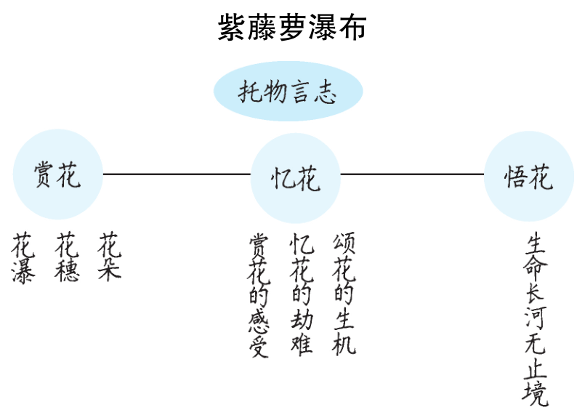

本教学设计首先准确定位文章主题，其次重视语言品析。第1课时中，通过品析精妙语句，来感受紫藤萝的外在美与内蕴美，体会写景状物的妙处。第2课时中，结合补充资料，理解作者的精神追求。
另外，运用比较的阅读方法，让学生学会“同中求异”“异中求同”，培养学生“比较”的思维能力。如将花与人的不幸经历和他们对生命的态度进行比照，领悟作者的生命感悟；将本文与《陋室铭》《爱莲说》进行比较阅读，进一步理解托物言志的特点；布置作业，课外阅读宗璞的其他写景状物作品，在比较阅读中，理解托物言志文章的特点，体会宗璞的精神追求；最后布置的仿照写作，则让学生将托物言志运用到写作中，提升学生的写作能力。
资料链接
宗璞，1928年生，原名冯钟璞，当代女作家。著名哲学家冯友兰之女，自幼生长于清华园，吸收了中国传统文化与西方文化之精粹，学养深厚，气韵独特。代表作有短篇小说《红豆》，长篇小说《野葫芦引》和散文《紫藤萝瀑布》等。其作品《东藏记》荣获第六届茅盾文学奖，《三生石》获第一届全国优秀中篇小说奖。
素养提升
“比较”的阅读方法
“比较”，先要明确比较什么。可与同一事物比较也可与不同事物比较，可横向比较也可纵向比较，可对一组文章进行比较也可对文段、语句进行比较，可从内容方面比较也可从手法方面比较……“比较”，还要学习如何比较。比较的方法主要包括两种：一种是异中求同，指通过甄别、筛选、提炼，找到阅读材料在内容或形式上的共性；另一种是同中求异，指通过分析、解剖、探寻同类阅读材料的相异之处，从而找出阅读材料的不同特点。
文化常识
古人如何赏花
观花“色”：古人赏花首先是看花之色。玫瑰的红，菊花的黄，玉兰的白……无不令人赏心悦目。花之最美色是“国色”。“国色”的代表色是红色。但古人所欣赏的红色并非纯红，而以粉中带红为佳，“粉红”色系中，又以“桃红”为古代女性最爱。《诗经·周南·桃夭》开篇即称“桃之夭夭，灼灼其华”。
闻花“香”：春有兰香，夏有荷香，秋有桂香，冬有梅香……花之香至极品，则称为“天香”，与生俱来，使人心旷神怡。牡丹香、梅香、桂香等，都曾被称作“天香”，如唐代宋之问的诗句“桂子月中落，天香云外飘”写的就是桂花香。
赏花“姿”：花姿有横、斜、曲、直、垂、悬之分，各有特长。花的斜姿曲势最受古人欣赏，而其中以梅姿最为典型。明清以来，人们尤其喜欢斜姿曲势的梅花。据清代龚自珍《病梅馆记》载，当年江浙人的赏梅观是：梅以曲为美，直则无姿；以欹为美，正则无景；以疏为美，密则无态。
品花“韵”：花韵乃花之品质和精神，即花之象征。古人认为“不清花韵，难入高雅之境”。花韵可以养心、怡神。常见花卉之韵，古人都有说法：梅标清骨，桃有羞靥，李谢浓妆，杏娇疏雨，菊傲严霜，兰挺幽芳；水仙冰肌玉骨，牡丹国色天香，丹桂飘香月窟，百合如意安康……

